Le rôle des écrivains dans la construction politique et littéraire de François Mitterrand :
l’exemple de Saint-John Perse
Berrin Condon

« Tenez compte pour mon portrait que je suis un écrivain avant d’être un homme politique ». Cette recommandation glissée par le tout nouveau Président de la République à sa photographe Gisèle Freund lors de la séance de prises de vue de sa photo officielle en 1981, souligne à ses yeux la priorité des livres et des grands auteurs sur la carrière politique. Apparaissant devant la grande bibliothèque de l’Élysée, les Essais de Montaigne entre les mains, François Mitterrand, le regard serein, poursuit son parcours d’homme politique mais cherche par la même occasion à entretenir, auprès de l’opinion et par le biais de confidences savamment distillées auprès de conseillers et de journalistes, une seconde identité, celle d’un lettré, écrivain. Réalité ou construction légendaire ?
Quelle aurait été la vie de François Mitterrand sans la politique ? Bernard Pivot qui le reçut plusieurs fois, d’abord dans Apostrophes puis dans Bouillon de culture, regretta même, à la suite de ces émissions, « que le politique eût dévoré l’écrivain ». Comme si une arrière-pensée politique venait brouiller l’authenticité de tous ses commentaires littéraires. Il est vrai que François Mitterrand a construit sa stature d’homme d’État avec l’aide de cette image. Toutefois, il n’a jamais cessé d’écrire des chroniques sur sa vie personnelle et ses émotions à la manière d’un carnet de notes prises au jour le jour ; des livres politiques sur sa conception de la politique, de son idéologie, du socialisme ; des livres-entretiens avec des journalistes, sociologues ou autres intellectuels. D’ailleurs, à la question posée par Élie Wiesel en 1995 dans son dernier livre : « Aviez-vous l’intention d’être un écrivain ? », il répondit « Si j’avais eu une ambition, elle aurait été celle-là ». François Mitterrand a d’ailleurs écrit des poèmes pendant sa jeunesse dont on peut trouver deux titres exposés dans sa Maison natale de Jarnac en Charente. Puis, plus tard, de nombreux poèmes d’amour envoyés à Anne Pingeot parmi les 1200 lettres qui formèrent leur correspondance pendant plus de trente ans.
Parallèlement à son instinct d’écrivain, François Mitterrand éprouvait le besoin impérieux de lire. Dans son panthéon littéraire figurent des modèles aux tonalités bien différentes mais qui se retrouvent tous sur un même point : la pratique du style. Ainsi, Lamartine, Chateaubriand, Gide, Chardonne, Buzzati ou Saint-John Perse comptent parmi ses modèles. « La vraie littérature nait, je le crois, de l’exactitude du mot et de la chose ». Cette phrase de François Mitterrand trône en haut d’un kakémono présent dans une salle d’exposition contiguë à sa Maison natale. Est-ce que François Mitterrand retrouvait ce grand principe dans la poésie de Saint-John Perse ? On peut logiquement le penser.
Mais écrire et lire ne lui suffisent pas. Mitterrand veut appartenir à la caste des lettrés et aura fréquenté de nombreux écrivains. Jeune étudiant, il monta de sa Charente natale à Paris avec deux rêves en tête : assister à des courses de cyclisme sur piste au Vel’ d’Hiv et rencontrer des écrivains. Parmi eux, il y aura ceux qu’il admire et qui deviendront des proches comme François Mauriac ou Françoise Sagan, des camarades de Résistance comme Marguerite Duras et ceux qui deviendront des conseillers comme Érik Orsenna.
Le député de la Nièvre puis le Président en exercice aimeront témoigner de cette proximité avec les écrivains auprès de ses interlocuteurs. Ainsi, Saint-John Perse est souvent cité : « C’est la plus grande langue, le plus grand poète actuel » confie-il à un journaliste en janvier 1973 après avoir acheté ses Œuvres Complètes dans la Pléiade. Ou 15 ans plus tard, interrogé par le journal Le Provençal le 19 février 1988 à l’annonce du décès de René Char, Mitterrand évoque ses liens étroits avec les poètes : d’abord avec Char : « Il voulait bien entretenir avec moi des relations privilégiées et fortes ». Puis avec Francis Ponge et Saint-John Perse : « Car sur le plan des Lettres, c'est l'un des Grands de notre littérature qui s'en va. Il appartenait au cercle étroit des grands poètes, comme Francis Ponge, que j'ai approché mais n'ai pas connu aussi bien que lui, et comme Saint-John Perse, dont vous me parlez, et avec qui j’ai entretenu aussi des relations approfondies ».
Même si Alain Bosquet émet un doute sur le fait que Mitterrand et Leger aient entretenu un lien étroit et durable dans le temps, leur relation est empreinte d’une profonde estime et d’une grande confiance. Lors de la remise de la Légion d’honneur à Dorothy Leger en mars 1983, le Président évoque les entretiens avec le poète et un télégramme de Leger reçu un jour : « Vive le socialisme, vive l’Europe ». Mitterrand ajoute ironique : « il a bien entendu écrit des choses plus subtiles ». Une telle confidence émise en public, aussi malicieuse soit-elle, n’aurait pas été possible sans un respect mutuel assuré. Comme autre preuve de cette proximité certaine, sur le manuscrit de L’abeille et l’architecte (voir annexes p. XXXX), François Mitterrand écrit d’abord « Alexis avait alors quatre-vingt-cinq ans », puis se ravise, barre « Alexis » pour le remplacer par « Saint-John Perse ». Spontanément, Mitterrand appelle Leger par son prénom. Mais peut-être pour conserver une distance entre les deux hommes vis-à-vis de ses lecteurs, il choisit d’utiliser son pseudonyme.
Dans leur correspondance, conservée à la Fondation Saint-John Perse, les échanges sont plutôt rares. On y trouve une lettre de Mitterrand, alors député de la Nièvre, datée de mai 1971, remerciant chaleureusement Saint-John Perse de lui avoir offert Chanté par celle qui fut là… accompagné d’une très belle dédicace (voir annexes p. XXXX). Une autre dédicace lui sera envoyée un an plus tard en décembre 1972 (Collected Poems en édition bilingue, Princeton University Press, 1971). Puis, trois mois plus tard en mars 1973, Mitterrand écrit à Leger pour lui proposer de le rencontrer aux Vigneaux lors d’un séjour dans le Var. Ce dernier l’invite à venir lui rendre visite, visite d’ailleurs évoquée par Mitterrand dans son récit L’abeille et l’architecte et qu’Henriette Levillain rappelle dans sa biographie.
Cette rencontre sera la dernière entre les deux hommes. Mitterrand décrit Leger « la taille droite et l’esprit clair », s’obligeant à défricher son terrain pendant de longues heures chaque jour ou à descendre et remonter les marches de la villa vers la mer afin d’être « incorporé aux éléments comme un bois rongé de sel », selon les propres mots du poète. Mitterrand évoque ensuite leur difficulté de dialoguer. Ce dernier souhaitait en effet évoquer la poésie et sa portée, citant même des fragments de poèmes. Nulle réponse apportée par Leger qui préférait parler politique en revenant sur les actions passées pendant sa carrière de diplomate, au grand dam de Mitterrand.
Ce dernier évoque ensuite le lien qui s’était tissé entre eux quelques années auparavant lors d’entrevues à Paris avec notamment une demande de Leger dans ces termes : « Puis-je vous voir ? Oserais-je parler d’amitié ? ». Que ce soit à la Fondation ou même auprès de l’Institut François Mitterrand, aucune trace de correspondance n’a été retrouvée avant 1971.
Ces différents échanges ou rencontres entre 1971 et 1973 ont en revanche grandement influencé le Mitterrand épistolier. Dans trois lettres écrites à Anne Pingeot, de brèves allusions à Saint-John Perse témoignent de sa familiarité avec l’œuvre :
« J’avais à te lire ‘nos’ pages… de Saint-John Perse. » (lettre 715, 9 août 1971)
« J’achète les originales… d’Amers (Saint-John Perse). » (lettre 878, 13 décembre 1971)
« Immense fut la nuit, immense notre veille… (Saint-John Perse) » (lettre 1040, 28 août 1973)
Par la suite, la correspondance conservée à la Fondation témoigne du lien entre François Mitterrand et Dorothy Leger et ce, dès le décès du poète évoqué par Mitterrand (dans L’abeille et l’architecte) après la réception d’une dépêche de Dorothy. L’année suivante en 1976, Dorothy s’attela à convaincre Mitterrand de venir inaugurer à Aix-en-Provence, en juin de la même année, l’exposition Les oiseaux et l’œuvre de Saint-John Perse. Dans L’abeille et l’architecte, Mitterrand décrit le plaisir qu’il a de revenir dans le Sud-Est et de visiter cette exposition dont il donne d’amples détails. Il a d’ailleurs ces mots au sujet de la poésie de Saint-John Perse : « Son écriture exprime à la façon chinoise un art pour l’art. Rien que cela excite l’envie d’aller plus loin dans la connaissance exacte du mot et de la chose qu’il représente. Témoins, ces deux messages […] à un autre : "Bon voyage, Hoppenot, et rapportez le nom de cet oiseau d’Europe qui a suivi deux jours mon voilier sur les côtes anglaises (couleur gris de rat, pattes d’engoulevent, taille de mouette) ».
D’autres échanges suivront en 1977, en 1981 lors de sa victoire aux élections présidentielles et enfin en 1982 où le Président demande à Dorothy des nouvelles de la Fondation.
Pour revenir à l’exemple des oiseaux cité à l’instant et à cette recherche exacte du sens des mots et des éléments, si propre à la poésie de Saint-John Perse, François Mitterrand s’en inspire directement et va même jusqu’à faire sienne cette notion d’exactitude et ainsi construire son statut d’écrivain-homme politique.
À nouveau dans L’abeille et l’architecte, il décrit de manière intime sa relation à la faune et à la flore mais aussi à son enfance : « Je suis et reste de ma province […]. Par exemple, je tire fierté d’appeler les arbres par leur nom, les arbres, les pierres, les oiseaux. Ma science me suffirait si je savais identifier tout être et toute chose […]. Or j’hésitais : l’oiseau qui célébrait là-haut l’effacement de la terre devant la montée de l’espace, ce pouvait être la fauvette ou la grive musicienne, ces tendres messagers des sacres du printemps ». S’ensuit un beau paragraphe sur la description du chant d’un rossignol qui lui rappelle sa Saintonge d’antan. Difficile de ne pas faire un rapprochement avec Saint-John Perse en lisant ces lignes car on sait l’homme politique proche de ses terroirs charentais (Jarnac) ou landais (Latche) et de la nature qui les environne. Pour l’anecdote, le jeune Mitterrand a grandi dans une famille catholique nombreuse, au cœur d’une belle maison traditionnelle charentaise, entouré d’adultes bienveillants. Le père, Joseph, dirigeait la vinaigrerie familiale jouxtant la maison des Mitterrand. Les grands-parents maternels joueront un rôle prépondérant dans l’éducation du jeune François. Ce dernier passera en effet de nombreux mois auprès de ces derniers dans le sud de la Charente, dans une grande maison au confort rustique, loin de Jarnac. « C’est là, certainement, qu’il développe ce besoin quasi charnel d’un contact avec la nature. Caresser un arbre, écouter un cours d’eau, contempler un paysage : ce sont des attitudes dont ses proches se souviennent ». La ressemblance avec l’enfance d’Alexis Leger en Guadeloupe est frappante. Lui-même issu d’une famille aisée traditionnelle, nombreuse et très croyante, choyé en tant que seul garçon de la fratrie par sa mère et surtout ses grands-mères (Annette Le Dentu côté maternel et Augusta Caille côté paternel – « [son] vrai sang »), et vivant entre les grandes habitations agricoles du Bois-Debout et de La Joséphine. C’est grâce à ces souvenirs idylliques et cette atmosphère si proche de la nature que le jeune Alexis concevra ses premiers poèmes qui constitueront son premier recueil Éloges.
Pour Marie-Cécile Forgeard, membre de l’association des Amis de l’Institut François Mitterrand, la maison natale était comme un « paradis perdu » et un lieu de refuge pour beaucoup de membres de la famille, notamment pendant la Seconde Guerre mondiale. D’ailleurs, la chambre dans laquelle il a dormi pendant trente ans se nomme La chambre aux oiseaux. On comprend la sensibilité de Mitterrand lors de l’inauguration de l’exposition de 1976 à Aix-en-Provence sur ce même thème.
À la fin de sa vie, d’après Laure Adler, alors conseillère culturelle du Président, citée par Christophe Barbier : « Il parlait interminablement de Saint-John Perse avec l’un de ses conseillers diplomatiques qui préparait un livre sur le sujet ». Preuve en est que le poète a occupé une place prépondérante dans l’esprit du Président.
On sait combien, tout particulièrement en France, l’écriture importe pour les hommes politiques, et les Présidents de la République n’échappent pas à la règle. Avant Mitterrand, le Général de Gaulle était, avant de mener la France libre, un polémiste militaire à la plume acérée. Georges Pompidou, élève de l’École normale supérieure et agrégé de lettres en 1934, a composé une Anthologie de la poésie française. Valéry Giscard d’Estaing a rédigé, plus tardivement, en 1994 son premier roman, Le Passage (éditions Fixot). Mais François Mitterrand se démarque par un travail d’écriture commencé très jeune et une omniprésence des livres et des écrivains tout au long de sa vie. La vente aux enchères de sa bibliothèque en 2018 en est le parfait exemple.
Très vraisemblablement, il doit la construction de sa stature d’homme d’État en grande partie à son travail littéraire des années 70. L’abeille et l’architecte joua en effet un rôle majeur dans la reconstruction de sa légitimité politique après sa défaite face à Giscard en 1974, malgré l’échec de l’actualisation du programme commun et la fin de l’Union de la Gauche, et enfin la défaite de la Gauche aux élections législatives de mars 1978. N’ayant jamais cessé d’espérer, il écrivit des essais plus politiques cette fois pour bâtir un idéal socialiste et asseoir sa démonstration, jusqu'à sa consécration en 1981.
Jusqu’à la fin de sa vie, François Mitterrand n’aura de cesse d’exprimer son plaisir à prendre la plume. Il tiendra Saint-John Perse et son esthétique parmi ses auteurs préférés et dont il lui arrive de se réciter intérieurement quelques vers, entre deux discours.
On a vu plus haut que François Mitterrand était fasciné par la nature et par l’eau, plus particulièrement. Les fleuves occupent une place prépondérante dans son imaginaire (lui-même étant né au bord de l’un d’entre eux). Un colloque s’est tenu à Paris le 30 novembre et le 1er décembre 2023 sur le thème « François Mitterrand : itinéraires africains avant la Ve République ». Et justement pour en revenir à cette passion pour les fleuves, Judith Bonnin, maîtresse de conférences en histoire contemporaine (Université Bordeaux Montaigne) a lu à cette occasion un poème de Mitterrand en quatrain de 50 vers intitulé Prière à Saint-John, fleuve (Liberia) .
Mêlant champ lexical du religieux avec celui de la nature, le poète-homme politique loue la beauté de ce cours d’eau jusqu’à la communion finale entre les deux amants :
Nul ne devinera le chemin qu'il faut suivre,
À l'allure de mon cheval qui l'oserait ?
Viens donc si je t'emmène où la corde et le cuir
Auront perdu l'écho. La lande et le marais
Laisseront s'emmêler les traces de nos pas.
Oui la demeure est là.
Outre le titre du poème (où le « Persien » ajouterait instinctivement un pseudonyme après « Saint-John »), les thèmes abordés par Mitterrand laissent songeur, tant la tentation est grande de le rapprocher de Saint-John Perse. Simple coïncidence ? Certainement.
------

Annexes

Dédicace à François Mitterrand de
Chanté par celle qui fut là…
janvier 1971
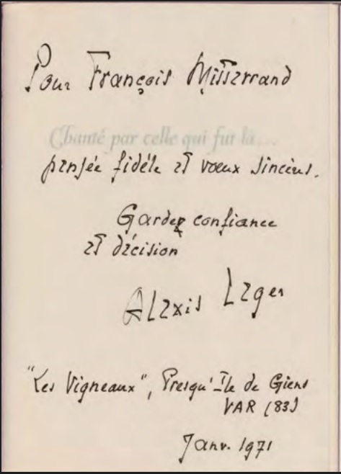
Lettre de remerciements de François Mitterrand à
Saint-John Perse suite à la précédente dédicace
4 mai 1971
(crédit photo Fondation Saint-John Perse)
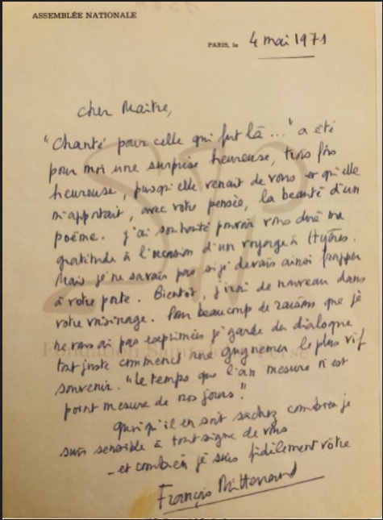

Transcription

Assemblée nationale
Paris, le 4 mai 1971
Cher Maitre,
« Chanté pour celle qui fut là… » a été pour moi une surprise heureuse, trois fois heureuse, puisqu’elle venait de vous et qu’elle m’apportait, avec votre pensée, la beauté d’un poème. J’ai souhaité pouvoir vous dire ma gratitude à l’occasion d’un voyage à Hyères. Mais je ne savais pas si je devais ainsi frapper à votre porte. Bientôt, j’irai de nouveau dans votre voisinage. Pour beaucoup de raisons que je ne vous ai pas exprimées je garde du dialogue tout juste commencé rue Guynemer le plus vif souvenir. « Le temps que l’an mesure n’est point mesure de nos jours ».
Quoi qu’il en soit, sachez combien je suis sensible à tout signe de vous
- et combien je suis fidèlement vôtre.

François Mitterrand
------

Dédicace à François Mitterrand de Collected Poems
décembre 1972
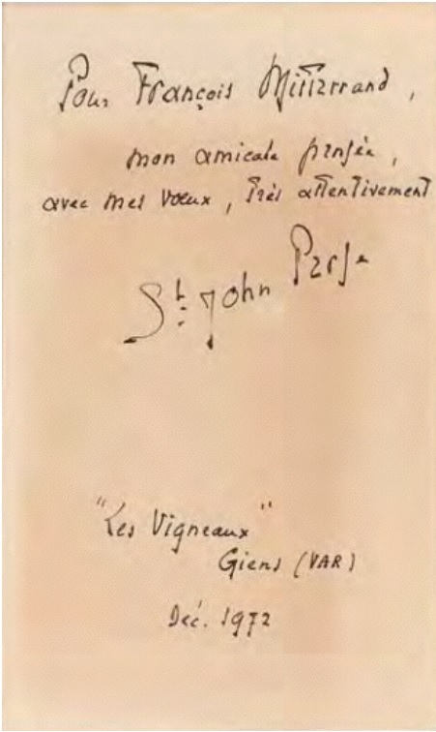

Lettre de François Mitterrand à Alexis Leger
21 mars 1973)
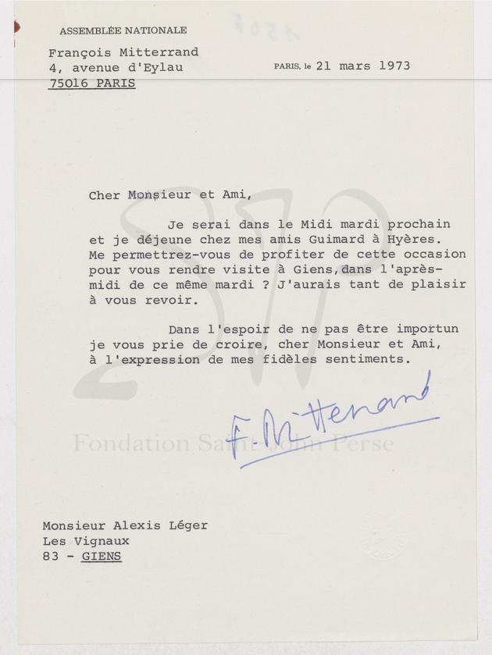

Brouillon de réponse à la précédente lettre
dicté à Dorothy Leger
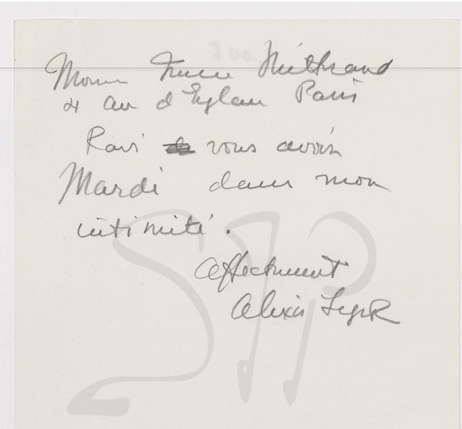

Télégramme de François Mitterrand à Dorothy Leger
19 juin 1976
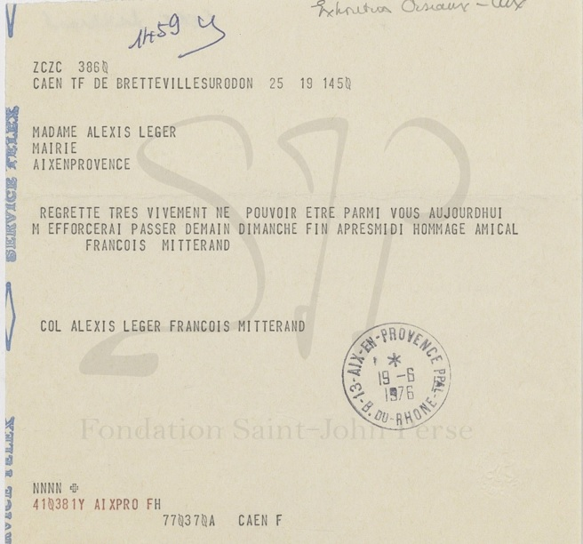

Lettre de François Mitterrand à Dorothy Leger
10 octobre 1977
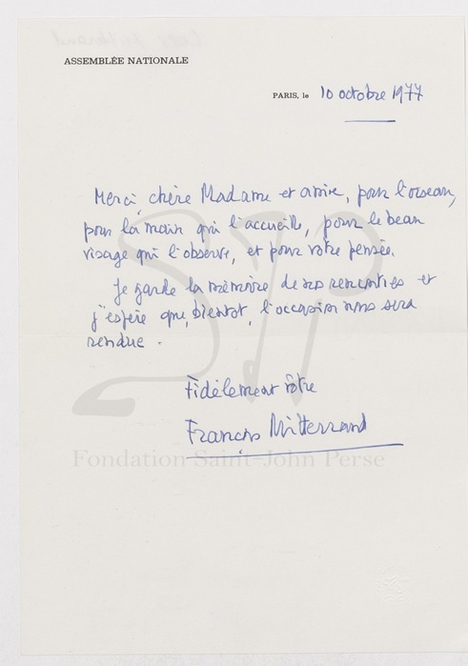
Transcription

Assemblée nationale
Paris le 10 octobre 1977

Merci, chère Madame et amie, pour l’oiseau, pour la main qui l’accueille, pour le beau visage qui l’observe, et pour votre pensée.
Je garde la mémoire de nos rencontres et j’espère que, bientôt, l’occasion nous sera rendue.
Fidèlement vôtre.
François Mitterrand
------

Manuscrit L’abeille et l’architecte, 1978 (crédit photo Piasa)
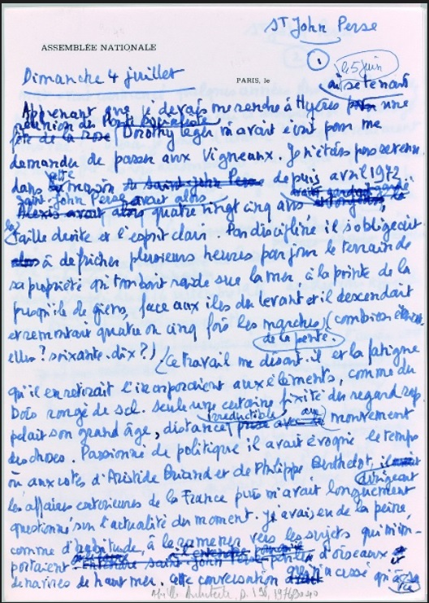
Transcription

Assemblée nationale
St John Perse
Dimanche 4 juillet
Apprenant que je devais me rendre à Hyères où se tenait une réunion du Parti Socialiste, Dorothy Leger m’avait écrit pour me demander de passer aux Vigneaux. Je n’étais pas revenu dans cette maison depuis avril 1972. Saint-John Perse avait alors quatre-vingt-cinq ans, la taille droite et l’esprit clair. Par discipline, il s’obligeait à défricher plusieurs heures chaque jour le terrain de sa propriété qui tombait raide sur la mer, à la pointe de la presqu’île de Giens, face aux îles du Levant, et il descendait et remontait quatre ou cinq fois les marches de la pente (combien étaient-elles ? soixante-dix ?).
Ce travail, me disait-il, et la fatigue qu’il en retirait, l’incorporaient aux éléments comme un bois rongé de sel. Seule une certaine fixité du regard rappelait son grand âge, distance irréductible au mouvement des choses. Passionné de politique, il avait évoqué le temps où, aux côtés d’Aristide Briand et de Philippe Berthelot, il dirigeait les affaires extérieures de la France puis m’avait longuement questionné sur l’actualité du moment. J’avais eu de la peine, comme d’habitude, à le ramener vers les sujets qui m’importaient, pour l’entendre parler d’oiseaux et de navires de haute mer. Cette conversation qui n’a cessé qu’avec sa mort […].
------

Lettre de remerciements de François Mitterrand à Dorothy Leger suite à son élection à la Présidence de la République
23 juin 1981
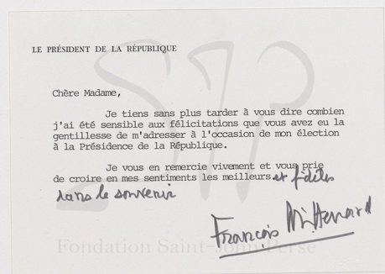

Lettre de Dorothy Leger à François Mitterrand
14 novembre 1982
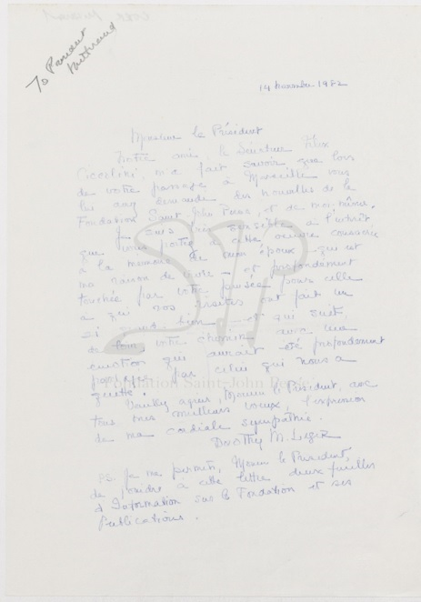

Transcription

To President Mitterrand
14 novembre 1982

Monsieur le Président,

Notre ami, le Sénateur Félix Ciccolini, m’a fait savoir que, lors de votre passage à Marseille, vous lui avez demandé des nouvelles de la Fondation Saint-John Perse, et de moi-même.
Je suis très sensible à l’intérêt que vous portez à cette œuvre consacrée à la mémoire de mon époux – qui est ma raison de vivre – et profondément touchée par votre pensée pour celle à qui vos visites ont fait un si grand bien – et qui suit de loin, votre chemin avec une émotion qui aurait été profondément partagée par celui qui nous a quittés.
Veuillez agréer, Monsieur le Président, avec tous mes meilleurs vœux, l’expression de ma cordiale sympathie.
Dorothy M. Leger
P.S : je me permets, Monsieur le Président, de joindre à cette lettre deux feuilles d’information sur la Fondation et ses publications.
------

Remerciements
Je souhaite apporter des remerciements sincères à Mme Marie-Cécile Forgeard de l’association des Amis de l’Institut François Mitterrand pour son aide précieuse dans la recherche biographique et pour nos différents échanges sur le réseau social X (ex-Twitter).
Je remercie également l’équipe d’accueil de la Maison natale de Jarnac que j’ai visitée en juillet 2023 et qui m’a permis de pénétrer dans l’intimité de la jeunesse de François Mitterrand.
Un grand merci à M. Romain Mari, de la Fondation Saint-John Perse, pour l’envoi de la correspondance entre François Mitterrand et l/e couple Leger.
------

François Hourmant, François Mitterrand, le pouvoir et la plume, PUF, 2010, p. 5.
Bernard Pivot, Silence absolu sur le plateau (extrait de la lettre n° 14), Institut François Mitterrand, 2006.
Élie Wiesel et François Mitterrand, Mémoires à deux voix, Odile Jacob, 1995, p. 15.
« Frontière » et « Pluie Amie » rédigés en 1939 lors de sa mobilisation à Waldhausen en Lorraine (collections Maison natale de Jarnac). Il avait alors 23 ans. Pas de poèmes connus de lui avant cette date.
Collections Maison natale de Jarnac.
Document vidéo INA, François Mitterrand dans l’intimité de Latche, 25 janvier 1973.
Alain Bosquet, La Mémoire ou l’oubli, Grasset, 1990, p. 105.
Henriette Levillain, Saint-John Perse, Fayard, 2013, p. 415.
François Mitterrand, première édition en 1978 chez Flammarion, réédité dans Œuvres IV, éditions Les Belles Lettres, Collection Le goût des idées, texte introduit et annoté par Yvan Boude, 2018, p. 506.
François Mitterrand, Lettres à Anne, 1962-1995, collection NRF, Gallimard, octobre 2016, p. 835.
Ibid, p. 948.
Ibid, p. 1045. « Chanté par celle qui fut là », OC, p. 431.
François Mitterrand, L’abeille et l’architecte, op. cit. p. 507.
Ibid, p. 484.
www.mitterrand.org
Christophe Barbier, Les derniers jours de François Mitterrand, Grasset, 2015, p. 276.
En 2018, s’est tenue chez Piasa la vente aux enchères de la bibliothèque de François Mitterrand. Événement majeur : les livres d’un Président de la République bibliophile, mille exemplaires mis en vente et la qualité exceptionnelle des ouvrages. Parmi ceux-ci, un manuscrit-autographe de L’abeille et l’architecte évoquant Saint-John Perse (voir annexes p. XXXX), trois éditions originales d’Anabase (NRF, 1924), d’Exil (Buenos Aires, Éditions des Lettres Françaises, 1942) et d’Amers (Gallimard, 1957), deux éditions bilingues dédicacées par le poète de Chanté par celle qui fut là… (Princeton University Press, 1970) et de Collected Poems (même éditeur, 1971). Dans ce dernier ouvrage, deux télégrammes en pièces-jointes : l’un d’Alexis Leger le félicitant pour le « socialisme et l’Europe » (voir plus haut), l’autre de Dorothy Leger annonçant le décès de son époux. Puis, toujours dans cet ouvrage, deux lettres de Dorothy Leger datant de 1976. Enfin, le dernier exemplaire mis en vente concerne Quatre Poèmes (1941-1944) (Buenos Aires, Lettres Françaises, 1944) avec une lettre d’Alena Vichrova-Caillois : « À François Mitterrand, Président de la République et bibliophile) ».
François Mitterrand, Politique I, Fayard, 1977 et Ici et maintenant, Fayard, 1980.
Franz-Olivier Giesbert, Quand Mitterrand avoue : « Voyez-vous, monsieur le Premier ministre, je me sens plus proche du Chirac de 1975 que du Chirac de 1986 », 25 janvier 2016, www.atlantico.fr
Extrait du Journal de voyage en Afrique noire, janvier-février 1950, Fonds Anne Pingeot, 29015, 88, BNF, Département des manuscrits.
Avec Danielle, son épouse, F.M. a d’abord habité un appartement au 4 rue Guynemer (VIe arrondissement ) avant de s’installer en 1971 dans un hôtel particulier au 22 rue de Bièvre (Ve arrondissement ).
Chronique, II, OC, p. 391.
Félix Ciccolini (1916-2010), avocat et bâtonnier de l’ordre, socialiste, maire d’Aix-en-Provence depuis 1967, a comme tel, en 1975, accepté que sa ville accueille la Fondation Saint-John Perse. Il était .sénateur depuis 1971. Sur lui, voir son « Hommage à Henri Colliot », Souffle de Perse, n° 8, 1998, p.85-87.

